**rAppla**

**Software Requirements Specification**

**Version 1.1**

**Revision History**

|  |  |  |  |
| --- | --- | --- | --- |
| **Datum** | **Version** | **Beschreibung** | **Autor** |
| 11/10/13 | 1.0 | Fertigstellung einer ersten SRS Version | Lorenzo Toso  Philipp Nitsche  Sebastian Hüther  Irtaza Syed |
| 31/10/13 | 1.1 | Einfügen des wireframe overview | Lorenzo Toso |
|  |  |  |  |
|  |  |  |  |

**Inhaltsverzeichnis**

1. Einleitung
   1. Rahmen
   2. Definitionen, Akronyme, and Abkürzungen
   3. Referenzen
   4. Überblick
2. Funktionelle Anforderungen
3. Besondere Anforderungen
   1. Systemanforderungen
   2. Benutzbarkeit
   3. Verlässlichkeit
   4. Leistung
   5. Unterstützung
   6. Beschränkung durch das Design
   7. Online Benutzer Dokumentation und Hilfe
   8. Schnittstellen
      1. Softwareschnittstellen
      2. Benutzerschnittstellen
      3. Hardwareschnittstellen
   9. Lizenzen
4. Supportinformationen

**Software Requirements Specification**

# Einleitung

Im ersten Kapitel werden Ziele und Grenzen des Dokuments beschrieben. Das Dokument soll zum besseren Verständnis über Anforderungen an den Nutzer dienen.

## 

## Rahmen

Das Ziel von rAppla ist es, allen Studenten eine komfortable und einfache Möglichkeit zu bieten, sowohl vom PC als auch von unterwegs mit dem Smartphone den Zugang zum Raumplan Rapla zu ermöglichen.

## Definitionen, Akronyme und Abkürzungen

**rapla** - Rapla ist ein flexibles Multi-User System zur Planung und Organisation von Veranstaltungen.

**ESS** - **E**xtended **S**uper **S**upport (siehe 3.3)

## Referenzen

**rapla -** “Resource scheduling and event planing”: <http://code.google.com/p/rapla/>

**Android SDK**: <http://developer.android.com/sdk/index.html>

## Überblick

Es folgt eine Auflistung der Anwendungsfälle mit kurzer Beschreibung. Die Akteure werden erläutert und die Vorraussetzungen definiert.

# Funktionelle Anforderungen

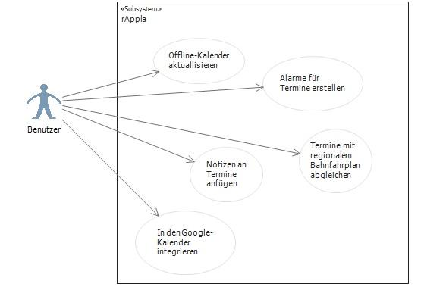

Liste der Anwendungsfälle:

* Offline-Kalender aktualisieren
* Alarme für Termine erstellen
* Notizen an Termine anfügen
* In den Google-Kalender integrieren
* (Termine mit regionalem Bahnfahrplan abgleichen)

**Offline-Kalender aktualisieren:** Der lokale wird mit dem Kalender, welcher unter der in den Einstellungen eingetragenen URL erreichbaren Kalender synchronisiert, neue Termine werden hinzugefügt, gelöschte werden entfernt.

**Alarme für Termine erstellen:** Beliebige Termine des Offline-Kalenders können mit Alarmzeiten versehen werden um rechtzeitig über den Beginn zu informieren.

**Notizen an Termine anfügen:** Ebenso wie Alarme, ist es auch möglich, Notizen an Termine anzuhängen.

**In den Google-Kalender integrieren:** Da Android den Google-Kalender mitliefert, ist es möglich, Termine gezielt in diesen Kalender zu übertragen um dessen erweiterte Funktionalität nutzen zu können.

**Termine mit regionalem Bahnfahrplan abgleichen:** Reist der Benutzer per öffentlichen Verkehrsmitteln und wünscht eine Benachrichtigung oder Alarmanpassung im Falle von Verspätungen, kann dies eingestellt werden.

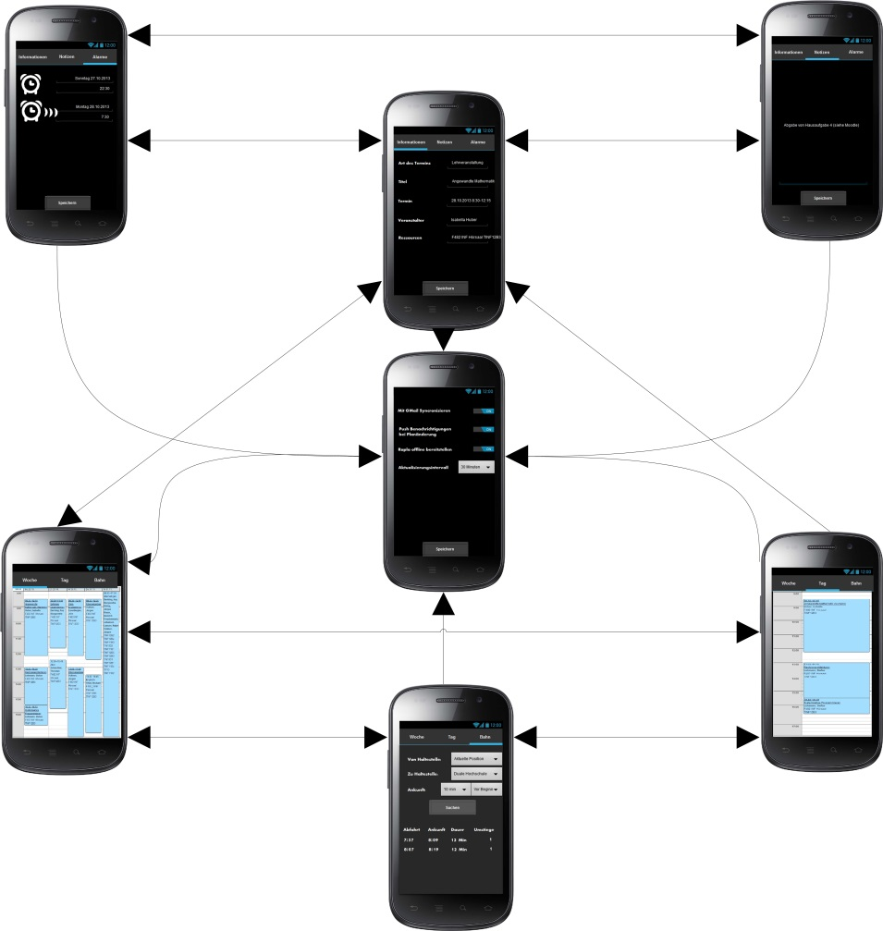

# Besondere Anforderungen

An den Benutzer werden keine besonderen Anforderungen gestellt. Das Programm soll intuitiv bedienbar sein und auf jedem Android Smartphone funktionieren.

## Systemanforderungen

Als Anforderungen an das System stellen wir lediglich eine aktuelle Version des Android Betriebssystems. Zusätzliche Rechte oder Einschränkungen sind nicht vorhanden.

## Benutzbarkeit

* Die Applikation ist intuitiv bedienbar und erfordert keine speziellen Vorkenntnisse, die der Benutzer in das Anwendungsverhältnis mit einbringen muss.
* Die Applikation enthält keine Programmsequenzen, die zeitintensiv Arbeiten, was dem Benutzer eine geringe
* Bandbreite und infinitessimale Wartezeiten beschert.
* Es werden keine Benutzerstandards implementiert

## Verlässlichkeit

Die Applikation ist durchgehend verfügbar und offline verwendbar, solange der zu synchronisierende RaPla online ist und eine ausreichende Internetverbindung gewährleistet ist, ist es auch unterbrechungsfrei möglich Synchronisationen durchzuführen.

## Leistung

Die vorraussichtliche Leistung ist hoch bis sehr hoch, manchmal sogar noch höher, wenn die Anforderungen entsprechend gering sind.

|  |  |  |
| --- | --- | --- |
| **Vorraussetzung** | **Status** | **Beschreibung** |
| Online-Synchronisation | Ausstehend | Erwartet wird ein Download-Bandbreitenbedarf im unteren Kilobyte-Bereich |
| Offline-Speicher | Ausstehend | Kalender, Notizen & Alarme belegen wenige Kilobyte, Grafiken für Oberfläche wenige MB |

## Unterstützung

### Design-Standards, Namenskonventionen, Bibliotheken und Schnittstellen werden so ausgewählt, um maximale Benutz- /Lesbarkeit und Wartbarkeit zu ermöglichen und stehen zum jetzigen Zeitpunkt noch nicht fest.

## Beschränkung durch das Design

Das Design beschränkt die Anzahl der in der Applikation Verwendung findenden Vorlesungspläne auf 1. Die automatischen Updates der rAppla wird auf maximal auf zwei Updates pro Stunde beschränkt.

## Online Benutzer Dokumentation und Hilfe

Bedienhilfen werden pro Funktionen offline verfügbar sein, für erweiterte Hilfefunktion kann die in Abschnitt 4 beschriebene Wissensdatenbank zu Rate gezogen werden.

## Schnittstellen

Die Applikation benutzt verschiedene Schnittstellen.

### Softwareschnittstellen

Als Hauptschnittstelle dient die Android API. Desweiteren wird das SQLite Protokoll für die Datenbankanbindung benötigt.

### Benutzerschnittstellen

Als Benutzerschnittstellen dienen die von der Android API angebotenen Inputschnittstellen. Beispielsweise die Eingabe über einen Touchscreen muss unterstützt werden. Eine Sprachein- und Ausgabe ist angedacht.

### Hardwareschnittstellen

Es werden keine Hardwareschnittstellen benötigt.

## Lizenzen

Rapla steht und der GNU GPL v3 Lizenz. Dies ermöglicht den Einblick in den Quellcode. Das Android SDK

# Supportinformationen

Bis einschließlich Ende Juli 2014 wir kostenloser und umgehender “Extended Super Support” - ESS angeboten. Programmfehler werden noch innerhalb eines Werktages an die Entwickler übermittelt. Nach Ablauf des ESS sehen wir uns aus vertraglichen Gründen dazu gezwungen, uns von der Supportabteilung umgehend und auf unbestimmte Zeit zu verabschieden und somit unser umfassendes Supportangebot auf benutzerbasierte FAQ-E-mails zu reduzieren. Diese benutzerbasierten FAQ entstehen durch Erstellung einer nutzergeführten Wissensdatenbank, in der Benutzer Fragen stellen und beantworten können.